Растительные тросы.

Рисунки растительных тросов

На рисунках: слева - трос манильский трехпрядный;

посредине - трос пеньковый тросовой работы;

справа - трос пеньковый кабельной работы.

На рисунках: слева - трос стальной крестовой свивки; посредине - трос стальной односторонней (параллельной) свивки; справа - стальной трос комбинированной свивки.

На рисунках: слева стальной трос правой свивки; справа - стальной трос левой свивки.

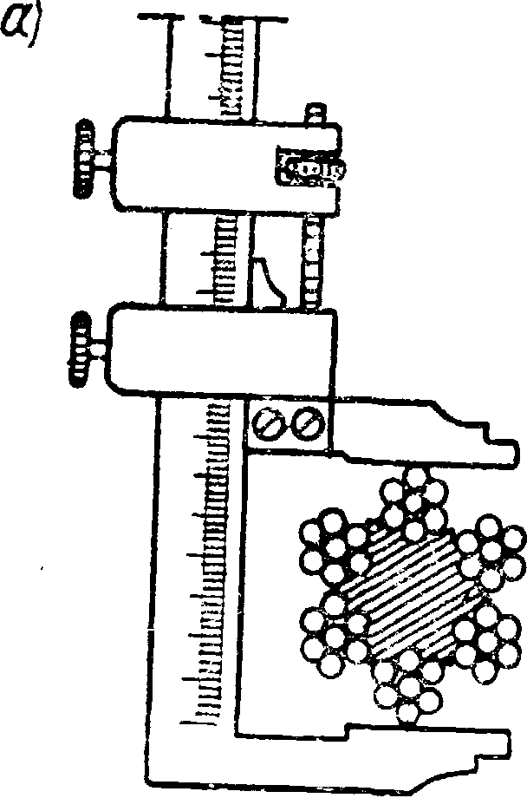
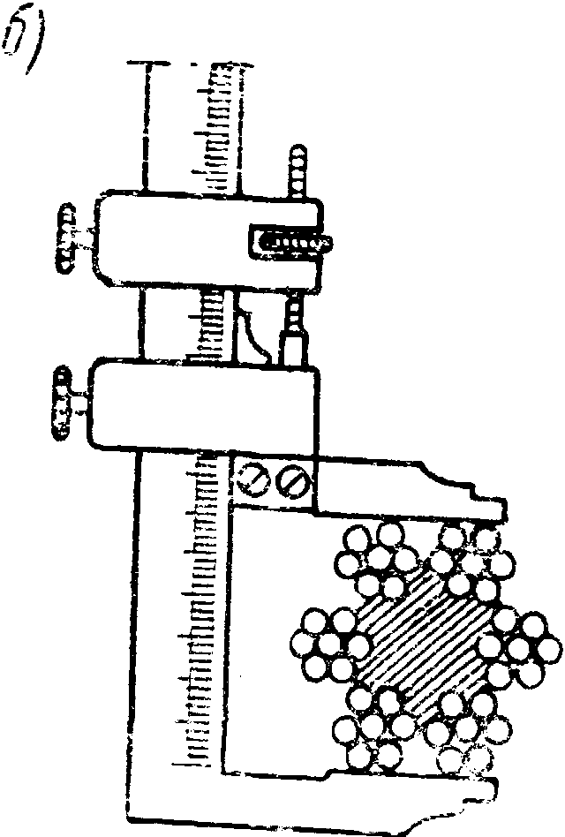
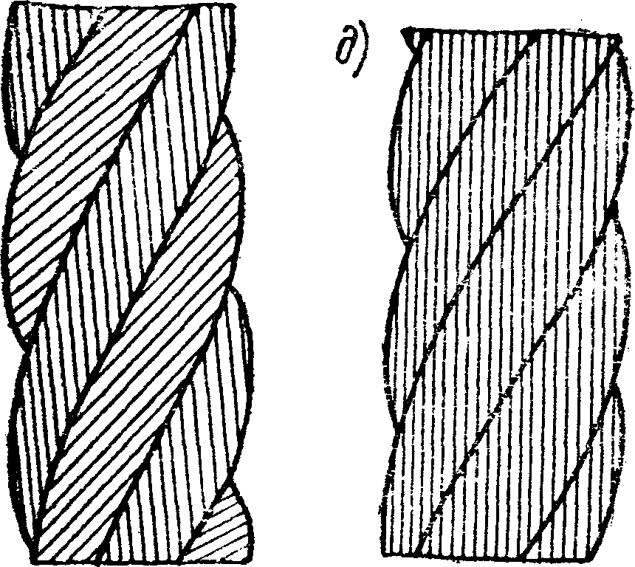
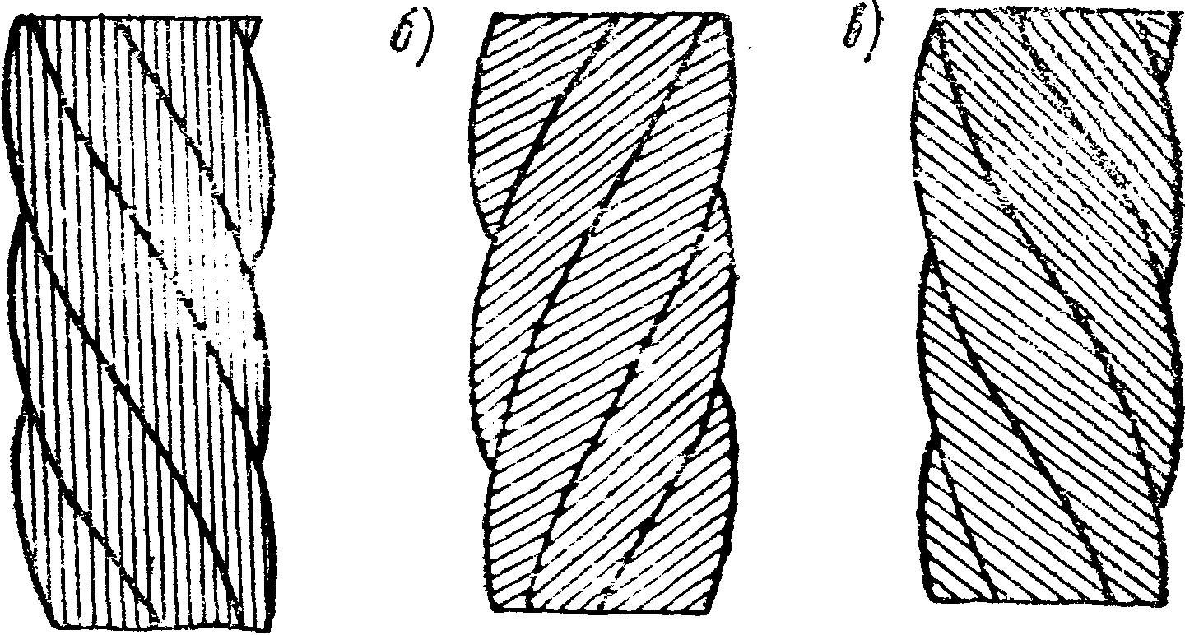
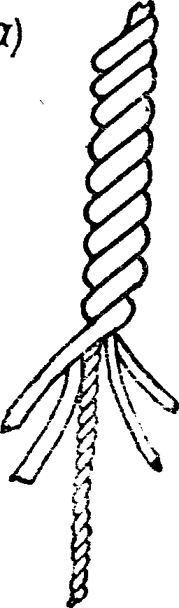
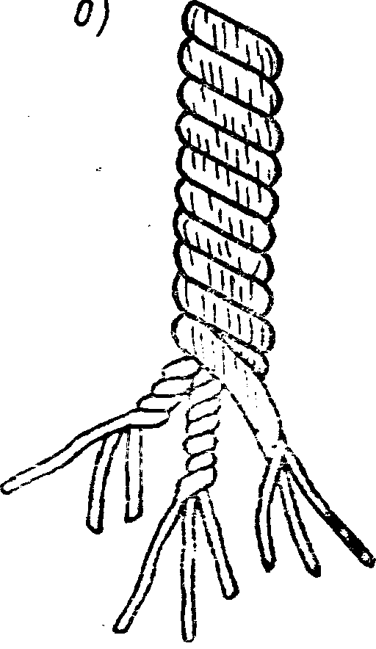

Измерение стального троса: справа - неправильное, слева - правильное измерение.



Растительные тросы, употребляемые на морских судах, по материалу, из которого они изготовляются, а также по конструкции и классификации. утвержденными Государственными общесоюзными стандартами (ГОСТ), указаны на предыдущих страницах сайта.
За последнее время на морских судах практикуют употребление капроновых и нейлоновых тросов, изготовляемых из синтетического волокна. Капроновые тросы отличаются высокой прочностью на разрыв, малым водопоглощением, большим удлинением при работе на растяжение, хорошей эластичностью и химической устойчивостью. Капроновый трос выдерживает температуру до +220° С.
Нейлон имеет ценные свойства повышенной технической прочности (например, прочность на разрыв сухого нейлона доходит до 6300 кг/см2). Нейлон эластичен, обладает стойкостью к действию влаги и истиранию, идет на прочные рыболовные снасти.
Недостатком капроновых тросов является плавление нитей (волокон) от трения о поверхность барабана лебедки, брашпиля или кнехтов.

Общие сведения

Чаще всего на судах применяется трос трехпрядный. Четырехпрядный трос слабее трехпрядного троса одинаковой с ним толщины на 20—25%.
Тросы кабельной работы применяются как буксиры и швартовы, хотя прочность их на 25% ниже прочности тросов тросовой работы. К положительным их качествам относится лучшее просыхание намокшего троса.
Тросы толщиной от 100 до 150 мм называются перлинями, от 150 до 350 мм кабельтовами и свыше 350 мм канатами.
Пеньковый трос изготовляется белым (несмоленым) и смоленым.
Смоленый трос имеет вес примерно на 12% больше, чем белый, прочность его на 25% ниже прочности белого троса. Срок службы смоленого троса продолжительнее белого благодаря лучшей защите от атмосферного влияния.
Темно-матовый цвет троса означает, что трос лежалый, малопригодный. Такой трос обладает неприятным запахом.
Манильский трос по сравнению с пеньковым обладает большей гибкостью и легкостью.
Манильский трос мало намокает, плавает на поверхности воды, что является ценным при применении его в качестве буксиров, швартовов и спасательных концов.
Кокосовый трос эластичен, имеет крепость примерно в четыре раза меньше, а вес в два раза меньше, чем пеньковый смоленый трос одинаковой толщины.
Сизальский трос плавает на поверхности воды, но по прочности уступает манильскому.
Ликтрос — мягкий трос пологого спуска, которым обшиваются кромки парусов.
Для буксировок часто применяют трос комбинированной выделки, как например, «Геркулес», в котором отдельные его пряди состоят из стальных оцинкованных проволок, покрытых пряжей сизалевой пеньки. Свивка прядей производится вокруг мягкого сердечника. Трос «Геркулес» изготовляется четырехпрядным и шестипрядным.
Все растительные тросы должны быть равномерно скручены по всей длине и не иметь пороков в прядях (заломов, узлов н т. п.).
Новый трос вытягивается, не теряя своей крепости, примерно до 8—9 %
своей первоначальной величины.
Сплесень ослабляет трос примерно на 10—15%. Чем круче спущен трос, тем он слабее. Мокрый трос слабее сухого.

Лини морские пеньковые

Трос растительный окружностью меньше 25 мм называется линем. Линь в две нити (белый и смоленый) называется шкимушгар. Линь в три нити (белый и смоленый) называется юзень. К линям специального назначения относятся: лаглинь, лотлинь, диплотлинь, сигнальные фалы и т. п. Лотлинь белый в 18 нитей, трехпрядный. Диплотлинь спускается кабельной работы и имеет 27 нитей при трех стрендях. Все остальные лини тросовой работы.
Лаглини для механических лагов и сигнальные фалы делаются плетеными и изготовляются из пеньки лучшего качества.

Измерение растительных тросов

Толщина растительных тросов измеряется по окружности. Обычно производят 10 замеров в разных местах троса. Среднее арифметическое этих замеров определит размер окружности троса.

Уход за растительными тросами

Тросы необходимо хранить в сухих, доступных для проветривания помещениях. Растительные тросы боятся огня, жары, дыма, а также разного рода масел и кислот. Намокший трос необходимо просушить, так как недостаточно просушенный трос, уложенный в бухту, будет преть и преждевременно утратит свою крепость. Тросы, во время употребления запачканные илом, до просушки необходимо тщательно обмыть.
Растительные тросы, .намокшие в соленой воде, рекомендуется до просушки промыть пресной водой, для лучшего просыхания хранить их следует на деревянных банкетах.

Расчет растительных тросов

Примерный срок службы (в эксплуатации) растительного троса:
а) кабельной работы—3 года;
б) перлиней — 2 года;
в) прочих тросов — 1 год.

Необходимый для работы трос можно подобрать, рассчитав его разрывную крепость по формуле
R = Pr ( π d² / 4) (1)
откуда
d = Ö(4R / Pr * π) ,
где R — разрывная крепость, кг;
d — диаметр троса, см.;
Pr — допускаемый расчетный предел прочности троса при растяжении (обычно Pr принимают не более 100 кг/кв.см при диаметрах блока 10d троса и не более 80 кг/кв.см при меньших диаметрах). Обычно при расчетах тросов пренебрегают нагрузкой от собственного веса тросов, силой ускорения масс в начальный период подъема груза и добавочным натяжением при огибании шкивов барабанов.

Для подъема тяжестей подбор необходимого троса может быть произведен по приближенной формуле
Р = nR, (2)
где Р — рабочая крепость троса;
n — коэффициент безопасности (запас прочности);
R — разрывная крепость троса.

Пример 1. Подобрать пеньковый трос для поднятия груза весом, равным 1500 кг. Груз Q висит при помощи одного свободного блока на двух тросах.
Решение. Расчет производим по формуле (2), приняв 6-кратный запас прочности. Растягиваюшее усилие, которому подвергается трос, равняется
R = Q / 2 = 1500 / 2 = 750 кг.
Приняв 6-кратный запас прочности, получаем рабочую крепость троса
Р = 750 кг * 6 = 4500 кг.

Для проверки этого расчета из таблицы ГОСТ 483-41 подбираем пеньковый белый трос, подыскивая в графе «разрывная крепость троса» число, близкое к 4500 кг. Для троса повышенной прочности такая разрывная крепость равна 4477 кг и соответствует тросу, для которого d = 31,8 см. Тогда, обозначив допускаемый расчетный предел прочности троса при растяжении в кг/кв.см, через Pr, по формуле (1)
Pr = R / (π d² / 4) = 750 / (π * 3,18 ² / 4)
получаем расчетный предел прочности, равный 93 кг/кв.см, что вполне допустимо.

Разрывная и допускаемая рабочая крепость растительных тросов может быть ориентировочно подсчитана по формуле
R = k С², (3)
где R — разрывная крепость, кг;
k — коэффициент прочности (табл. 2);
С — окружности троса, мм.

Таблица 2

Коэффициент прочности для растительных тросов
Наименование троса | k | Примечание
Пеньковый смоленый, тросовой работы | 0,50 | Рабочая нагрузка для растительных тросов обычно принимается равной от 0,16 до 0,10
Белый пеньковый несмоленый, тросовой работы  Сизальский, особой прочности  Сизальский, нормальной прочности | 0,60  0,40  0,37
Манильский | 0,50

Таблица 3

Определение веса растительного троса
Наименование троса | Вес погонного метра | Примечание
Пеньковый окружностью более 10 см | Q = C² / 112 | Q - вес 1 погонного метра троса, кг  С - окружность троса, см
Пеньковый окружностью менее 10 см | Q = C² / 106
Манильский | Q = C² / 137
Сизальский | Q = C² / 145

Таблица 4

Тросы (канаты) отворотные, кабельной работы

(ГОСТ 483—55)
Размер каната, мм |  | Повышенные |  |  | Нормальные
по окружности | по диаметру | общее число каболок в канате | вес 1 метра каната, г | суммарная крепость каболок каната, кг | общее число каболок в канате | вес 1 метра каната, г | суммарная крепость каболок каната, кг
150 | 47,8 | 201 | 1710 | 11658 | 201 | 1710 | 10653
175 | 55,7 | 261 | 2250 | 15138 | 261 | 2250 | 13833
200 | 63,7 | 351 | 3040 | 20358 | 351 | 3040 | 18603
225 | 71,7 | 441 | 3820 | 25578 | 441 | 3820 | 23373
250 | 79,6 | 549 | 4760 | 31842 | 549 | 4760 | 29097
275 | 87,6 | 657 | 5740 | 38106 | 657 | 5740 | 34821
300 | 95,5 | 774 | 6800 | 44892 | 774 | 6800 | 41022
325 | 103,5 | 918 | 8020 | 53244 | 918 | 8020 | 48654
350 | 111,5 | 1071 | 9320 | 62118 | 1071 | 9320 | 56763
375 | 119,4 | 1215 | 10600 | 70470 | 1215 | 10600 | 64395
400 | 127,4 | 1386 | 12100 | 80388 | 1386 | 12100 | 73458
425 | 135,4 | 1575 | 13750 | 91350 | 1575 | 13750 | 83475
450 | 143,3 | 1767 | 15300 | 102486 | 1767 | 15300 | 93651

